ЧТО ТАКОЕ ДОМАШНЕЕ НАСИЛИЕ?
Домашнее насилие – умышленные противоправные либо аморальные действия физического, психологического или сексуального характера близких родственников, бывших супругов, граждан, имеющих общего ребенка (детей), либо иных граждан, которые проживают (проживали) совместно и ведут (вели) общее хозяйство, по отношению друг к другу, причиняющие физические и (или) психические страдания.
Действия физического характера – причинение телесного повреждения, боли, мучений, нанесение побоев.
Действия психологического характера – воздействие на психику гражданина Республики Беларусь, иностранного гражданина и лица без гражданства (далее, если не определено иное, – гражданин) посредством угрозы, унижения чести и достоинства, совершения иных аморальных действий, которые объективно дают основания гражданину опасаться за свою безопасность или безопасность близких ему лиц.
Действия сексуального характера – посягательство на половую свободу или половую неприкосновенность.
Закон Республики Беларусь «Об основах деятельности по профилактике правонарушений»

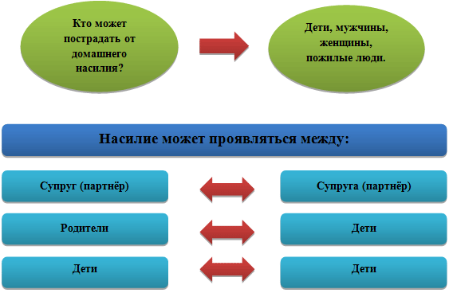

ПРИЗНАКИ НАСИЛИЯ

Физические симптомы | Психосоциальные симптомы | Поведенческие симптомы | Психосоматические симптомы
синяки,  ушибы, телесные повреждения (ожоги, порезы, следы укусов, раны на голове), выбитые зубы, переломы ребер, носа и др., вывихи челюсти или плеча, проблемы со слухом, проблемы с гениталиями, повреждение черепа | чувство вины, стыд, настороженность, рассеянность, негативное восприятие себя, социальная изоляция, проблемы с отношениями, проблемы с сексуальностью, подавленные эмоции, смешанные эмоции. | подавленное и/или подчиненное поведение, очевидная нервозность, частая отмена назначенных встреч, постоянный, тесный контакт с обидчиком, такие фразы как «Мой муж (не) разрешает мне …» | симптомы страха (учащенное сердцебиение, дрожь, усиленное потоотделение, головокружение, боли в животе, боли в области сердца, проблемы с дыханием, бессонница), симптомы беспомощности (слабость, депрессия, угнетенное состояние, усталость), симптомы напряжения (головные боли, расстройство сна, боли в животе, нарушения менструального цикла)

